小专题 口语交际 谈困惑，解烦恼
1.你有烦恼吗？这里是“青春诉吧”，在这里尽情地倾诉吧：
（1）
（2）
（3）
2.舅舅送给小明一款新手机，父母不让他把手机带到学校去，小明很郁闷，下面是同学们安慰他的话语，请选出其中不得体的一项（ ）
A.你父母太过分了，现在我们谁不带手机啊？
B.你父母是为你着想，担心把手机带到学校玩游戏，影响你的学习，理解父母的良苦用心吧。
C.你父母做得对，你缺少自控力，拿手机肯定会影响你的学习。
D.你有这样的父母真是太棒了！我曾经带手机到学校玩游戏，父母没有及时制止，导致成绩下滑。
3.下图主人公面对成堆的遥控器，非常烦恼！
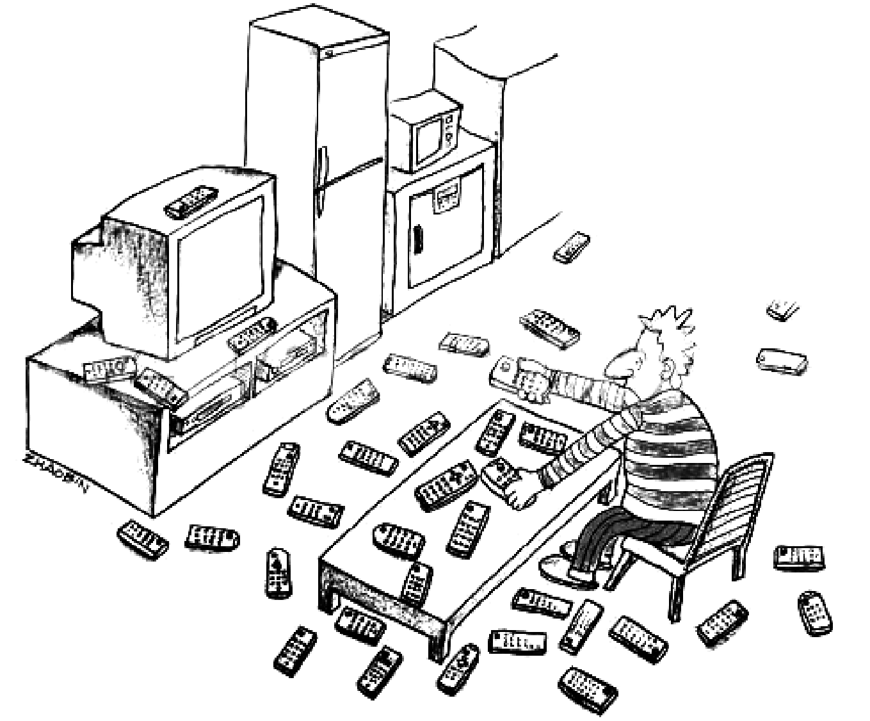
（1）请问他为什么烦恼？

（2）生活中还有类似这样的烦恼吗？

（3）对此你有什么建议？

4.班内开展“谈困惑，解烦恼”活动，请你完成下列题目。
（1）【释烦恼】说说你的烦恼。
小明：烦恼是人生的影子，一路与我们同行，所以我们不要惧怕烦恼，而应该懂得烦恼是人生中必不可少的经历，我们要善于经营自己的长处，给自己找到自信和合适的位置，最大限度地实现自己的人生价值，这样烦恼就会离我们远去。
我：

（2）【说名言】结合活动主题说两句激励人生的名言。

5.你所在的学校开展了“成长的烦恼”主题综合性学习活动，请你参与并完成下列任务。
(1)【采访调查】你和小明在问卷调查过程中需要采访很多学生，作为小记者，请你设计一个采访问题，注意所提问题要得体。

(2)【烦恼连线】在本次活动中，你和小明调查了本校100名中学生的“成长烦恼”，并绘制了“初中生成长烦恼调查表”，请你从中提取两条主要信息，并提出相应的建议。
初中生成长烦恼调查表
最大的烦恼 | 家长不理解 | 没有知心朋友 | 老师忽视自己 | 成绩不理想 | 没有机会做自己感兴趣的事
最大的烦恼 | 21% | 52% | 7% | 12% | 8%
有了委屈向谁诉说 | 家长 | 朋友 | 老师 | 网络 | 独自忍受
有了委屈向谁诉说 | 8% | 48% | 5% | 2% | 37%

(3)【爱心连线】小惠在月考中成绩不理想，她很烦恼，怕看爸妈的脸色。她倾诉道：“我最怕考试后家里人打听成绩。成绩一不理想，妈妈就板起脸，唉声叹气；爸爸总是一声不吭，家里好像一个冰窖。我真想离开这个家！”
作为“知心姐姐”，你该如何劝说小惠?

【参考答案】
1.(1)我的成绩不理想！
(2)父母从来不和我沟通，动不动就训斥我！
(3)班主任总是板着面孔和我说话!
2.A
3.(1)每个家用电器都有一个遥控器，使用非常不方便，因此烦恼。
(2)有，比如充电器。每个手机都配有专用的充电器，家用电器有的也配有充电器，携带麻烦，使用不便，非常烦恼。
(3)示例：家电的遥控器应该可以通用，互相兼容，多功能。这样就避免了多个遥控器的烦恼，同时也节约资源，减少很多电子垃圾。
4.(1)在日常的学习和生活中，我们常常会和失败狭路相逢，于是我们彷徨，我们苦恼，我们想跨越失败，这时我们就应该换一种思维方式，让失败改道而行，那么，我们不仅可以走出失败和烦恼的阴影，而且还能够进入柳暗花明、反败为胜的崭新天地。
(2)①胜利和眼泪，这就是人生。——［法］巴尔扎克
②人生好比两瓶必需喝的啤酒，一瓶是甜蜜的，一瓶是酸苦的，先喝了甜蜜的，其后必然是酸苦的。——［英］萧伯纳
5.(1)示例：这位同学你好，我是校报记者，请问你在中学阶段最大的烦恼是什么？
(2)主要信息：大多数初中生成长中最大的烦恼是没有知心朋友；大多数初中生有了委屈选择向朋友倾诉或独自忍受。 建议：要能够正确认识自己在成长中遇到的烦恼，多交朋友，多向朋友诉说；遇到烦恼不要独自忍受，可以向父母或老师倾诉。
(3)示例：小惠，你可以好好跟爸爸妈妈敞开心扉地聊一下你的想法，告诉他们没有考好自己也很难受，但你下次会努力考好，父母这样的态度会影响你的心情，打消你的积极性，不利于你的进步。

